第13课 现代交通运输的新变化

一、选择题
1．1985年上海大众汽车厂成立。德国《明镜》周刊一位记者感慨:“大众汽车厂好像是在一个孤岛上生产……(它)既是成功的史篇,也是失败的研究报告。”这反映出当时的中国( )
A.市场经济取代了计划经济
B.政策环境不利于外企发展
C.浦东成为改革开放的标志
D.工业发展未融入世界潮流
2．世界博览会是一项由主办国政府组织或政府委托有关部门举办的有较大影响和悠久历史的国际性博览活动。1904年世博会在美国圣路易斯举办,向观众展示的最新科技成果是( )
A.瓦特改良的蒸汽机 B.富尔顿的汽船
C.福特的汽车 D.莱特兄弟的飞机
3．人类从平面交通时代步入水、陆、空立体交通时代的标志性发明是( )
A.内燃机 B.蒸汽机
C.发电机 D.计算机
4．下列关于我国近代以来航空事业发展的说法,不正确的是( )
A.中国航空事业开始于清末
B.中华民国成立后,中国民航业才真正起步
C.新中国成立后,沈阳飞机制造厂投产,民航业发展迅速
D.中国现已成为世界民航大国
5．过去的经济全球化依托的是航海,连通了大西洋和太平洋。现在除了集装箱航运外,高速公路和高铁的出现则形成了海洋经济和内陆经济打通了的经济全球化。据此判断,经济全球化的重要推手是( )
A.市场 B.科技 C.交通 D.资本
6．下表为1500—1960年不同交通工具运输速度的变化。据此可推知( )
时间 | 1500—  1840年 | 1850—  1930年 | 1950年 | 1960年
交通  工具 | 马车、  人力船 | 汽船、火车 | 螺旋桨飞机 | 喷气式飞机
速度 | 16千米/  小时 | 25—100  千米/小时 | 480—640  千米/小时 | 800—1 120  千米/小时

A.科技革命缩短了人们的空间距离
B.科技发明引发了广泛的社会变革
C.科技逐步满足了人们的物质需求
D.科学技术与生产逐渐实现了结合
7．交通和通信工具的发展,可以带来社会生活的变化,其中不包括 ( )
A.加快了人们的生活节奏
B.加强了人们之间的沟通
C.加强地区和国家之间的政治经济文化交流
D.促使人们纷纷涌向大城市居住
8． ( )
A.莱特兄弟在19世纪初期发明
B.带动石油化学工业部门的发展
C.对世界一体化起到了重要作用
D.深刻影响并改变人类的战争形态
9．近代以来,交通和通信工具的进步促进了人员和商品的流通与信息的传递,改变了人们的生活和思想观念,推动了经济和社会的发展。下列历史现象按照时间先后顺序排列正确的是( )。
①北京地铁开始运营 ②上海开始有公共汽车运行 ③中国人修筑的第一条铁路建成 ④中国开创邮政和电信合一的新时代
A.③④①② B.②④③①
C.④②①③ D.③②④①
10．制造廉价的福特T型汽车的能力刺激了现代社会对汽车的大量需求。这种需求的增加 ( )
A.体现了“宏观调控、微观自主”的政策
B.带动了铁路交通的发展
C.带动了公路交通的发展
D.导致垄断组织的出现
11．1938年国民党临时代表大会通过的《抗战建国纲领》中指出,要“整顿交通系统,举办水陆空联运,增加铁路、公路,加辟航线”。国民政府遂在后方各省迅速发展交通事业,赶筑多条省际和国际交通要道,同时加快航运的整治和开辟新的空中航线。这些举措 ( )
A.表明了抗战战略相持阶段已经到来
B.促进了抗战时期交通运输业的发展
C.反映出国民政府实行统制经济
D.促进了后方经济建设良好发展
12．1956年7月，长春第一汽车制造厂试制的第一批国产解放军牌载货汽车出厂，这激发了中国人民的建设热情。这一成就取得的主要原因是( )
A．重工业基础雄厚 B．中共八大的召开
C．“一五”计划的实行 D．国企改革的结果
13．下列一组图片是小明在进行研究性学习时查找的。请推断其研究的领域和方向应为( )
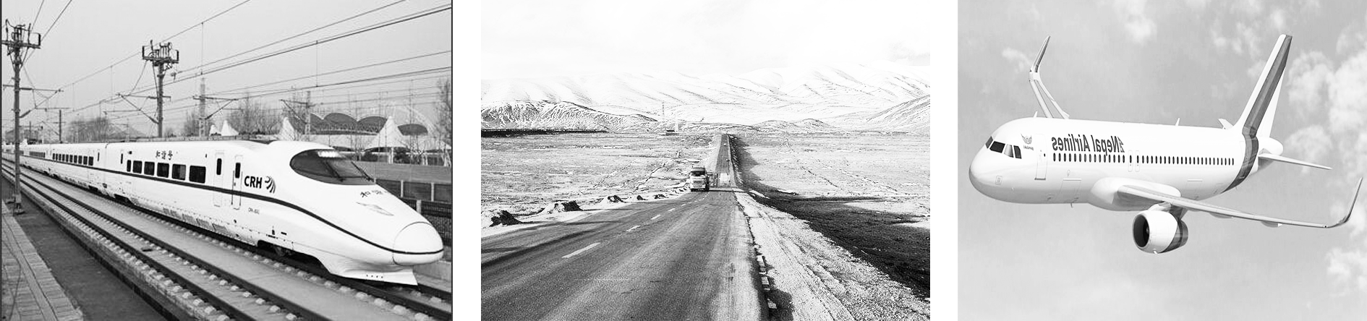
高速列车 青藏公路 民航客机
A．近代中国交通运输工具的变迁
B．新中国通信事业的发展
C．改革开放后交通运输的发展
D．新中国成立后交通运输的发展
14．1949年开国大典，北京居民观礼时出行的代步工具有可能是( )
①自行车 ②有轨电车 ③公共汽车 ④面的
A．①③④ B．①②④
C．①②③ D．②③④
二、非选择题
15．阅读材料。完成下列要求。
材料 下图摘选自《中国画火车的第一人——王忠良的钢笔画》。
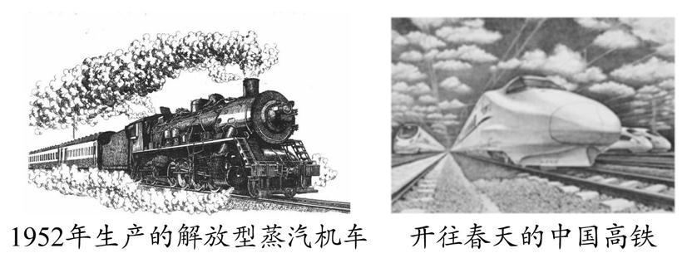
依据材料并结合中国现代史的相关知识,围绕“火车的变迁”自行拟定一个具体的论题,并就所拟论题进行简要阐述。(要求明确写出所拟论题,阐述要有史实依据。)

16．阅读材料,完成下列要求。
材料 铁路发展大事简表
19世纪中叶 | 1830年,蒸汽机车在世界上第一条客货两用铁路(曼彻斯特—利物浦)运行
19世纪下半叶到20世纪中叶 | 19世纪下半叶开始,英、法、美、德等国大量修建海外铁路。英国在一战前不仅拥有29个国家的100多条铁路,还试图修建纵贯非洲的开普敦至开罗铁路来串联英国殖民地,并破坏了法国横跨非洲、德国连接巴格达的铁路计划。中国、印度等地人民以各种方式反抗列强对铁路的控制。  19世纪末,欧美国家发明电力机车,建成电气化铁路
20世纪中叶到20世纪末 | 大规模铁路修建主要集中在开始工业化的新兴民族国家。  中华人民共和国成立后,开始独立自主发展铁路,20世纪60年代开始在非洲援建铁路。世界第一条高铁线于1964年在日本运行,法国、德国高铁后来居上
21世纪以来 | 中国以“共商、共建、共享”理念,在非洲、亚洲、欧洲等地投资修建铁路。  2005年中国开始建造高铁。目前,中国高速铁路的总里程占全球总里程的60%以上,并与17个国家协商计划在十年内修建三条高铁,连通欧亚高速铁路网络

从材料中提取两条或两条以上信息,拟定一个论题,并就所拟论题进行简要阐述。(要求:明确写出所拟论题,阐述须有史实依据。)

参考答案

一、选择题

1．D
解析：
根据材料“大众汽车厂好像是在一个孤岛上生产……(它)既是成功的史篇,也是失败的研究报告”可知,中国工业发展未融入世界潮流,故D项正确。A项在材料中无法体现,故排除;1985年中国已经进入改革开放时期,故B项错误;20世纪90年代开发和开放浦东,时间与题干不符,故C项错误。
2．D
解析：
1904年处于第二次工业革命期间。1903年,美国莱特兄弟制造出人类历史上第一架飞机,故D项正确。瓦特改良的蒸汽机属于第一次工业革命时期的发明,故A项错误;富尔顿的汽船也属于第一次工业革命时期的发明,故B项错误;1908年,美国的福特T型汽车由汽车流水线装配而成,是当时先进的工业生产技术与管理的典范,1904年还未出现福特的汽车,故C项错误。
3．A
解析：
内燃机的问世,推动了飞机等交通工具的出现,使人类从平面交通时代步入立体交通时代,故A项正确。
4．C
解析：
1909年冯如制成中国第一架飞机,标志着中国航空事业的开始,故A项正确,不符合题意;1920年,中国首条空中航线——北京到天津航线开通,中国民航业拉开了序幕,故B项正确,不符合题意;新中国成立初期,由于乘飞机有种种限制,所以民航业发展有限,故C项错误,符合题意;中国现已成为世界民航大国,故D项正确,不符合题意。
5．B
解析：
由材料“高速公路和高铁的出现则形成了海洋经济和内陆经济打通了的经济全球化”可知,高速公路和高铁是经济全球化的重要推动方式,隐藏在背后的推手是科技,故B项正确。交通的发展是经济全球化的重要推动方式,市场的发展是表现,资本是世界市场形成和扩展的内在推动力,故排除A、C、D三项。
6．A
解析：
根据表格可知,近代以来世界交通工具不断更新,运输速度加快,有利于缩短人们交流的空间距离,推动世界经济文化交流,故A项正确。题干并未体现科技发展对社会变革的作用,故排除B项;题干信息未体现人们的物质需求,故排除C项;科学技术与生产的逐渐结合是科技革命发展的趋势之一,与题干无关,故排除D项。
7．D
解析：
交通和通信工具的发展,加快了人们的生活节奏,加强了人们之间的沟通,加强了地区和国家之间的政治经济交流,而人们涌向大城市是经济发展引起的。故选D。
8．A
解析：
莱特兄弟是在20世纪初期发明飞机的,A符合题意;飞机使用石油,带动了石油化学工业部门的发展,B不符合题意,排除;飞机缩短了时空距离,对世界一体化起到了重要作用,C不符合题意,排除;飞机发明后被用于战争,深刻影响并改变人类的战争形态,D不符合题意,排除。
9．D
解析：
③中国人修筑的第一条铁路是唐胥铁路,建成于1880年;②上海开始有公共汽车运行是在1924年;④中国开创邮政和电信合一的新时代是在新中国成立后;①北京地铁开始运营是在1971年。正确的排序为③②④①,D项符合题意。
10．C
解析：
汽车工业的发展,必然会带动公路交通的发展,故选C项。题干中反映的现象,完全是市场行为,并未体现宏观调控,故A项错误;汽车工业的发展与铁路交通无关,故B项错误;垄断组织的产生是生产力发展到一定程度的结果,现代社会对汽车需求量的增加不能直接导致垄断组织的产生,故D项错误。
11．B
解析：
根据材料所给时间“1938年”和“整顿交通系统,举办水陆空联运,增加铁路、公路,加辟航线”并结合抗日战争的背景可知,这些举措有利于外部援助的及时输送,也促进了抗战时期交通运输业的发展,故B项正确。1938年10月,广州、武汉沦陷后,抗日战争进入战略相持阶段,A项与材料无关,排除;材料反映了国民政府发展交通事业,并非强调国民政府实行统制经济,排除C项;材料反映了抗战时期国民政府发展交通事业,以适应抗战的需要,“促进了后方经济建设良好发展”不符合材料主旨,排除D项。
12．C
解析：
由时间信息“1956年7月”并结合所学知识可知“一五”计划期间，国家重点发展重工业，建立国家工业化的初步基础，长春第一汽车制造厂就是在“一五”计划期间建成的，C项正确；新中国的重工业基础薄弱，排除A项；中共八大在1956年9月召开，与题干时间不符，排除B项；D项不符合题目的时间，排除。
13．D
解析：
三幅图片都是交通方面的，且都是新中国成立后的成就，故选D项；“近代”说法错误，排除A项；“通信事业”说法错误，排除B项；C项错在“改革开放后”，青藏公路是新中国成立初期修建的。
14．C
解析：
中国出现面的始于改革开放后，故排除④，故答案为C项。
二、非选择题

15．以下两种示例任答其一即可,其他答案只要符合题目要求亦可。
示例一:
论题:火车的变迁折射出中国工业的巨大进步。
阐述:中华人民共和国成立初期,中国在重工业生产极其薄弱,工业技术水平极其落后的基础上,生产出解放牌蒸汽机车,代表了当时中国重工业水平和建设成就。是当时中国的骄傲,改革开放后,中国工业生产突飞猛进,火车制造达到世界先进水平。中国高铁成为中国走向世界的新名片,是当代中国人的自豪,中国火车从蒸汽机车到高铁的变迁,折射出中国工业生产的巨大进步。(言之成理即可)
示例二:
论题:火车的变迁反映出中国社会生活的巨大进步。
阐述:火车是重要的交通运输工具。中华人民共和国成立初期的蒸汽机车速度低、运载量小,适应当时工业生产落后、人口流动量小、生活节奏缓慢的生活状况。改革开放后,社会经济迅速发展,人口流动规模、速度扩大,生产生活节奏加快,高铁运行的高速度顺应了社会变迁的步伐,是社会生活进步的集中反映。(言之成理即可)
16．示例一
论题:科学技术的进步与铁路运输。
工业革命时期,蒸汽机的改良和应用,有力地推动了交通运输工具的改进,蒸汽机车率先在英国出现并运行。第二次工业革命时期,电力的广泛应用和电动机的发明对交通领域的发展产生了巨大影响。19世纪末,欧美国家建成电气化铁路,大大提高运输效率。这表明科学技术的进步推动了铁路运输业的发展。
示例二
论题:铁路技术的输出与全球观。
19世纪下半叶,英德等国将殖民地半殖民地国家作为原料产地和商品倾销地,他们在亚洲、非洲地区大量修建铁路,掠夺殖民地半殖民地的财富以满足本国经济发展的需要,遭到当地人民的反抗;21世纪以来,中国本着“人类命运共同体”的理念,在非洲、亚洲、欧洲等地投资修建铁路,在谋求本国发展的同时促进各国共同发展。这表明,不同的全球观理念下,铁路技术的输出对世界的影响截然不同。

